УКРАЇНА
МОГИЛІВ-ПОДІЛЬСЬКА МІСЬКА РАДА
ВІННИЦЬКОЇ ОБЛАСТІ
ВИКОНАВЧИЙ КОМІТЕТ
РІШЕННЯ №289
Від 28.09.2023р. м. Могилів-Подільський

Про затвердження зразку Нагрудного знаку
«Почесний громадянин Могилів-Подільської міської
територіальної громади»

Керуючись ст.ст. 32, 40 Закону України «Про місцеве самоврядування в Україні», пунктом 7.4 Положення про звання «Почесний громадянин Могилів-Подільської міської територіальної громади», затвердженого рішенням 32 сесії Могилів-Подільської міської ради 8 скликання від 31.08.2023р. №803, -

виконком міської ради ВИРІШИВ:

1. Затвердити зразок Нагрудного знаку «Почесний громадянин Могилів-Подільської міської територіальної громади» згідно з додатком.
2. Контроль за виконанням даного рішення покласти на заступника міського голови з питань діяльності виконавчих органів Слободянюка М.В..

Міський голова Геннадій ГЛУХМАНЮК

Додаток
до рішення виконавчого
комітету міської ради
від 28.09.2023 року №289

ЗРАЗОК
Нагрудного знаку «Почесний громадянин
Могилів-Подільської міської територіальної громади»
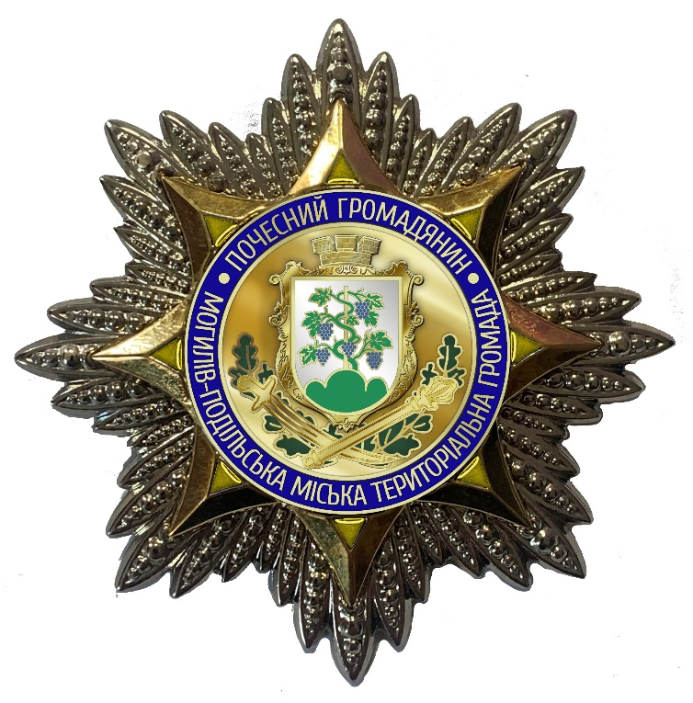
Нагрудний знак «Почесний громадянин Могилів-Подільської міської територіальної громади» (далі – нагрудний знак) виготовляється зі сплавів міді, складається з 4-х деталей і має форму опуклої 48-променевої зірки, на яку симетрично покладено 8-променева зірка.
В центрі нагрудного знаку розташовано круглий медальйон, по колу якого написи: «ПОЧЕСНИЙ ГРОМАДЯНИН» зверху та «МОГИЛІВ-ПОДІЛЬСЬКА МІСЬКА ТЕРИТОРІАЛЬНА ГРОМАДА» знизу. Написи розділені двома декоративними крапками.
В центрі медальйону, на золотому тлі посеред дубового листя на яке хрест на хрест покладено шаблю та пірнач, окремою деталлю, розташовано медальйон у формі герба з травленим гербом міста Могилева-Подільського.
Усі зображення рельєфні.
Розміри нагрудного знаку 64х64 мм.
8-кутна зірка - 49 мм.
Медальйон - 31 мм.
Герб - 13,5 на 17,5 мм.
Загальна товщина відзнаки 14 мм.
Покриття: 48-променева зірка-нікель; 8-променева зірка, медальйон та герб-гальванічне золото.
Зворотній бік нагрудного знаку увігнутий з викарбуваним номером та застібкою для прикріплення до одягу.

Перший заступник міського голови Петро БЕЗМЕЩУК

